Contact : Jean-Baptiste Baillet
jbbaillet@itconsultingdevelopment.com

Documentation Technique

du Projet

OC Pizzas



Date de création

Date de modification

Échéance livraison

Table des matières
1 -Versions 3
2 - Introduction 4
2.1 - Objet du document 4
2.2 - Références 4
3 - Domaine Fonctionnel 5
3.1 - Cas d’utilisation (spécifications fonctionnelles) 5
3.1.1 - Package Authentification 5
3.1.2 - Package Fonctionnalités Client 5
3.1.3 - Package Préparation Commandes 5
3.1.4 - Package Business Commandes 5
3.2 - Diagramme de classes 6
4 – Composants du systeme 7
4.1 - Composants internes 7
4.1.1 - Authentification 7
4.1.2 - Utilisateur 8
4.1.3 - Adresse 8
4.1.4 - Commande 8
4.1.5 - Produit 8
4.1.6 - Aide-Mémoire 8
4.1.7 - Ingrédient 8
4.1.8 - Stock-Ingrédient 8
4.1.9 - Pizzeria 8
4.1.10- Paiement 9
4.2 - Composants externes 9
4.2.1- Banque 9
5 - Deploimement de l’application 10
31- Diagramme de déploiement 10
6 - modele physique de données 11
7 - sigles 12

1 -Versions

Auteur | Date | Description | Version
Jean-Baptiste | 15/02/2021 | Création du document | 1

2 - Introduction

2.1 - Objet du document
Le présent document constitue le dossier de conception technique de l'application ocpizza.
L’objectif du document est de détailler les spécifications techniques à developper.

2.2 - Références
Pour de plus amples informations, se référer également aux éléments suivants:
- DCF - PDOCPizza_01_specifications_fonctionnelles : Dossier de conception fonctionnelle de l'application

3 - Domaine Fonctionnel

3.1 - Cas d’utilisation (spécifications fonctionnelles)

3.1.1 - Package Authentification
- Créer Compte Client
- S’authentifier
- Réinitialiser mot de passe

3.1.2 - Package Fonctionnalités Client
- Consulter le catalogue
- Commander en ligne
- Payer la commande en ligne
- Annuler la commande
- Modifier la commande
- Suivre l’avancée de la commande client

3.1.3 - Package Préparation Commandes
- Réceptionner la commande du client
- Consulter l’aide-mémoire recettes
- Préparer la commande du client
- Réceptionner la commande prête à être livrée
- Réceptionner le paiement
- Livrer la commande au client

3.1.4 - Package Business Commandes
- Suivre en temps réel le statut des commandes
- Suivre le stock d’ingrédients
- Créer les comptes Pizzaiolo et Livreur

3.2 - Diagramme de classes
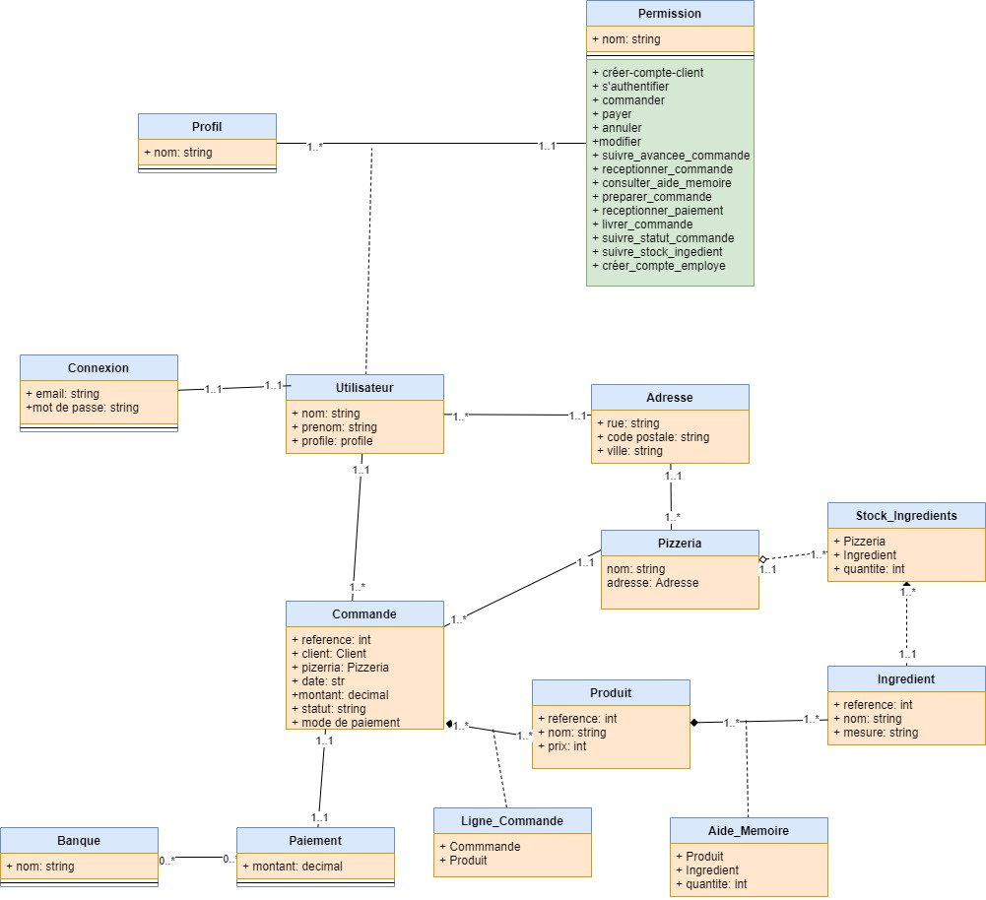

4 – Composants du systeme
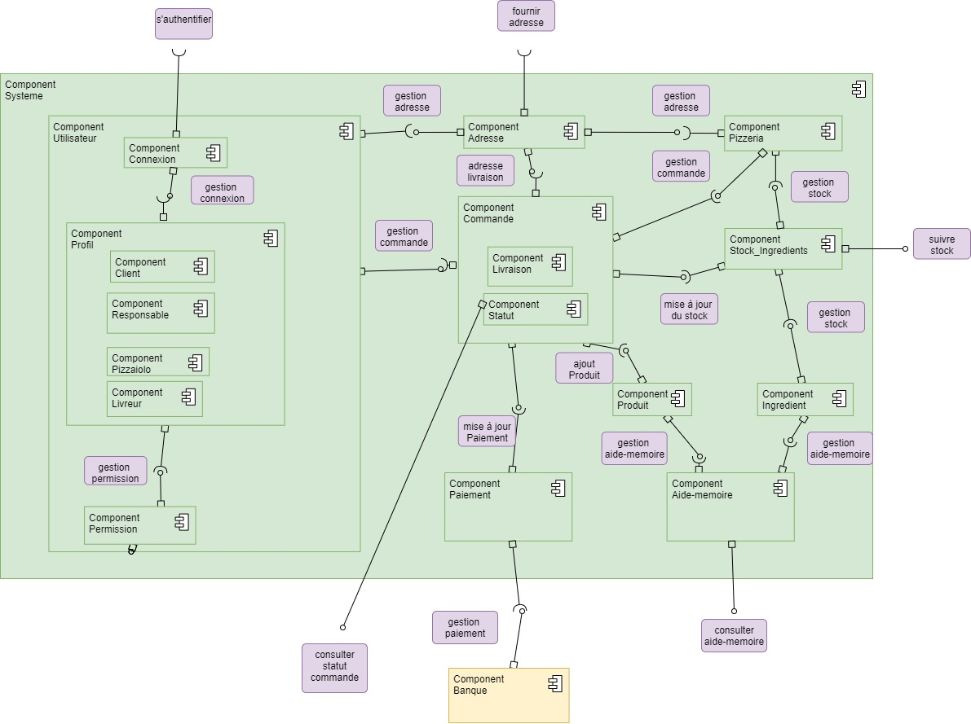

4.1 - Composants internes

4.1.1 - Authentification
- Authentification fournit l’interface Création_Compte, afin de permettre à l’Utilisateur de créer un compte.
- Authentification fournit l’interface Authentification, afin de permettre à l’Utilisateur de s’authentifier et d’accéder à sa session.
- Authentification fournit l’interface Réinitialisation_mot_de_passe, afin de permettre à l’Utilisateur de réinitialiser son mot de passe.
- Authentification requiert l’Interface Utilisateur, afin de récupérer les informations Utilisateur.

4.1.2 - Utilisateur
- Utilisateur fournit l’interface gestion commande, afin de permettre à l’Utilisateur de commander, annuler, ou modifier la commande.
- Utilisateur requiert l’Interface gestion adresse, afin de permettre à l’Utilisateur de fournir l’adresse de livraison.

4.1.3 - Adresse
- Adresse fournit l’Interface Adresse, afin qu’Utilisateur et Pizzeria reçoivent une adresse.

4.1.4 - Commande
- Commande fournit l’Interface mise à jour paiement, afin que Paiement reçoive le montant de la Commande.
- Commande requière l’Interface Pizzeria, afin de relier la Commande à la Pizzeria.
- Commande requiert l’Interface Produit, afin de lister les produits que l’Utilisateur gère dans la commande.

4.1.5 - Produit
- Produit fournit l’Interface ajout produit, afin que Commande reçoivent Produit.
- Produit fournit l’Interface gestion aide-mémoire.

4.1.6 - Aide-Mémoire
- Aide-Mémoire requiert l’Interface aide-memoire, afin de relier le produit aux ingrédients nécessaire à la recette.

4.1.7 - Ingrédient
- Ingrédient fournit l’Interface gestion aide-mémoire à Aide-mémoire et et l’Interface gestion stock à Stock-Ingrédients.

4.1.8 - Stock-Ingrédient
- Stock-Ingrédients fournit l’Interface gestion stock à Pizzeria, afin de relier le stock à la pizzeria.
- Stock-Ingrédient requiert l’Interface gestion stock.

4.1.9 - Pizzeria
- Pizzeria fournit l’Interface gestion commande
- Pizzeria requière l’Interface gestion stock et l’Interface gestion adresse

4.1.10- Paiement
- Paiement fournit l’Interface gestion paiement à Banque.
- Paiement requière l’Interface gestion paiement

4.2 - Composants externes

4.2.1- Banque
- Banque fournit l’Interface gestion paiement à Paiement

5 - Deploiement de l’application

31- Diagramme de déploiement
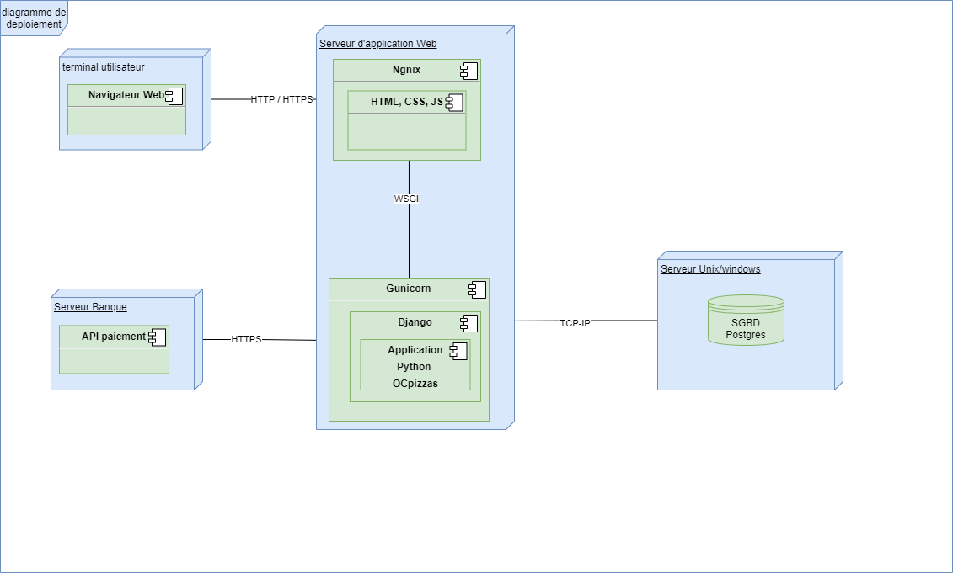
- Serveur d’application : Gunicorn 20.1.0
- Serveur web : Nginx 1.20.0
- Framework : Django 3.2.2
- Application : Python 3.9
- Système de Gestion de Base de Donnée : PostgreSQL : version 14

6 - modele physique de données

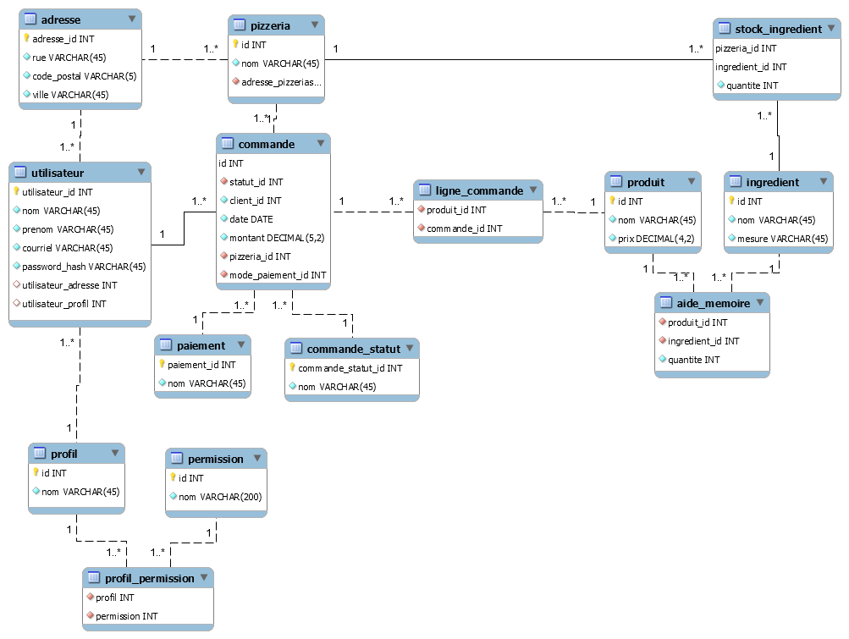

7 - sigles

HTTP | L’Hypertext Transfer Protocol est un protocole de communication client-serveur développé pour le Web
WSGI | Web Server Gateway Interface est une spécification qui définit une interface entre des serveurs et des applications web pour le langage Python.
TCP/IP | Transmission Control Protocol/Internet Protocol est l'ensemble des protocoles utilisés pour le transfert des données sur Internet.
SGBD | Système de Gestion de Base de Données est un logiciel système servant à stocker, à manipuler ou gérer, et à partager des données dans une base de données, en garantissant la qualité, la pérennité et la confidentialité des informations, tout en cachant la complexité des opérations.
HTML | HyperText Markup Language est le langage de balisage conçu pour représenter les pages web.
CSS | Cascading Style Sheets forment un langage informatique qui décrit la présentation des documents HTML.
JS | Javascript est est un langage de programmation de scripts principalement employé dans les pages web interactives.
UML | Unified Modeling Language est un langage de modélisation graphique à base de pictogrammes conçu comme une méthode normalisée de visualisation dans les domaines du développement logiciel et en conception orientée objet.

